Федеральное государственное бюджетное образовательное учреждение высшего образования «РЭУ имени
Г. В. Плеханова» города Москвы «Экономический лицей»

Исследовательская работа на тему:
“Анализ и оценка инфляционных процессов в России”

Автор работы: Колпакова Екатерина Сергеевна
Научный руководитель: Голубева Галина Феликсовна Научный руководитель, Кафедра финансового контроля, анализа и аудита главного контрольного управления г.Москвы

Москва, 2023
Содержание
Введение………………………………………………………………………….3-4
(Обоснование актуальности темы с позиции научно-практической значимости в настоящее время, цель и задачи работы, используемые методы в процессе создания работы, гипотеза)
1 Подготовка к исследованию ……………………………….………………..5-6
  - Сбор информации по теме «Инфляция»……………………………….5-6
2 Проведение исследования…………………………………………………7-13
2.1 Первый этап исследования………………………………………………7-11
2.2 Второй этап исследования………………………………………………….12
2.3Третий этап исследования……………………………………………...12-13
Заключение………………………………………………………………………..13
Список литературы……………………………………………………………….14
Приложение……………………………………………………………………15-16

Введение

Обоснование актуальности темы с позиции научно-практической значимости в настоящее время:
Вопрос об уровне инфляции является сложным социально-экономическим явлением, которое обусловлено макроэкономической нестабильностью, определенным дисбалансом между совокупным спросом и предложением. Значение уровня инфляции используется для оценки изменения стоимости товаров, работ и услуг, доходов и сбережений населения.

Цель и задачи работы: Целью данного исследования является анализ и оценка инфляционных процессов в России. Для достижения этой цели ставятся следующие задачи:

1. Проанализировать исторические данные об уровне инфляции в России за определенный период времени (с СССР по 2020 год).
2. Выяснить причины спада и роста инфляции в России в определенные годы
3. Выявить наиболее кризисные моменты в экономике России
4. Провести сравнительный анализ уровня инфляции в России, США, Японии, Китае и Еврозоне за 2020 год
5. Сделать вывод на основе проделанного анализа

Используемые методы: Для достижения поставленных целей и задач будут использованы следующие методы:
Индукция (для вывода проекта)
Дедукция (будет участвовать во всей работе)
Анализ (будет проведен анализ материала, взятого из интернет источников)
Сравнение (буду сравнивать графики и таблицы инфляции в разные годы)
Измерение (выявление точных цифр)

Гипотеза: В России наблюдались как росты, так и спады уровня инфляции в разные периоды времени, обусловленные разнообразными экономическими, политическими и социальными факторами. Страна имела высокий уровень инфляции в сравнении с США, Китаем, Японией и Еврозоной в 2020 году. Россия является страной с высоким уровнем инфляции

Подготовка к исследованию. Сбор информации по теме «Инфляция»

Для начала разберемся, что такое инфляция
Инфляция - это устойчивое повышение уровня цен на товары и услуги в экономике. Она является одной из главных проблем, которые влияют на жизнь населения и деятельность предприятий. Инфляция может быть вызвана различными факторами, такими как рост спроса, увеличение затрат производства, дефицит сырья и т.д.

Инфляция бывает:
Низкая — до 6% в год. Такая инфляция комфортна и для потребителей, и для предпринимателей. И при этом позволяет экономике развиваться. Именно на таком уровне инфляцию стараются поддерживать в большинстве стран.
Умеренная — от 6 до 10% в год. Она опасна тем, что может выйти из-под контроля и перейти в высокую инфляцию.
Высокая (галопирующая) — от 10 до 100% в год. Она создает нестабильность на рынке, люди и компании не могут планировать свое будущее.
Гиперинфляция — цены растут на сотни и тысячи процентов, в особо тяжелых случаях люди отказываются от денег и переходят на бартер. Обычно гиперинфляция возникает в период тяжелых кризисов и войн.

Теперь немного о причинах изменения уровня инфляции в России:
Причины роста и спада инфляции в России могут быть разнообразными и многогранными.
Вот некоторые из возможных факторов, влияющих на инфляцию:
﻿﻿﻿Денежная эмиссия: Уровень денежной эмиссии, т.е. количества денег, выпущенных в обращение Центральным банком, может оказывать значительное влияние на инфляцию. Если денежная масса растет быстрее, чем реальные объемы товаров и услуг в экономике, это может привести к росту цен и, следовательно, к инфляции.
﻿﻿﻿Спрос и предложение: Величина спроса и предложения на товары и услуги также может влиять на инфляцию. Если спрос на товары и услуги превышает их предложение, производители могут повышать цены, что приводит к инфляции.
Снижение спроса или увеличение предложения, напротив, может сдерживать инфляцию.
﻿﻿﻿Стоимость ресурсов: Изменения в стоимости сырья, энергии и других ресурсов могут оказывать влияние на инфляцию.
Если цены на сырье растут, производителям приходится переносить эти затраты на потребителей, что приводит к росту цен и инфляции.
﻿﻿﻿Внешние факторы: Мировые экономические и политические события также могут оказывать влияние на инфляцию в России.
Например, изменения в мировых ценах на нефть, санкции или изменения валютного курса могут повлиять на стоимость импортируемых товаров и услуг, что может отразиться на уровне инфляции.
﻿﻿﻿Регулирование и монетарная политика:
Действия Центрального банка и правительства по регулированию денежной массы, процентных ставок, фискальной политики и других экономических мер также могут оказывать влияние на инфляцию.
Важно отметить, что инфляция - сложный и многогранный процесс, и ее причины могут варьироваться в различных ситуациях. Экономические аналитики и политики постоянно изучают и мониторят эти факторы, чтобы принимать соответствующие меры для управления инфляцией.

Проведение исследования. Первая часть.

Теперь проведу анализ роста инфляции в России с периода СССР по 2020 год.
Инфляция существовала и в СССР, но скорей "неофициально". Официального понятия инфляции в СССР попросту не существовало, но цены практически незаметно росли. В период СССР уровень инфляции был низким, поскольку экономика страны была плановой и государство контролировало все аспекты цен на товары и услуги. Однако, это не всегда отражало реальные цены, и часто существовал дефицит товаров на рынке. Это создавало неравновесие в экономике и приводило к очередям и дефициту нужных товаров.

После распада СССР в 1991 году Россия столкнулась с огромными экономическими проблемами. В 1991 году Уровень инфляции возрос до 10,4%. Это объясняется экономическими потрясениями, связанными с развалом Советского Союза и переходом к рыночной экономике

Наиболее катастрофическим периодом были 1992-1993 годы, когда инфляция достигала рекордных показателей. В 1992 году инфляция существенно возросла и составила около 2508,8%, а в 1993 уровень инфляции составлял составил около 840%. Это был период глубокого экономического кризиса, связанного с политическими и экономическими потрясениями, а также с высоким уровнем денежной эмиссии. Был установлен переход к рыночной экономике, что сопровождалось резким ростом инфляции. Основные причины спада рубля и взрывного роста инфляции были связаны с монетарной политикой, которая была неадекватной и приводила к гиперинфляции. Это осложнило жизнь простых граждан, поскольку их доходы падали, а цены на товары и услуги росли.

В 1994-1995 год. Уровень инфляции снизился, но оставался высоким от 214,8% в 1994 году до 131,6 в 1995 году. В этот период проводились меры по стабилизации экономики, включая жесткую монетарную политику и финансовые реформы.

Значительное снижение инфляции, впервые с 1991 года, удалось добиться только к 1996 году. В 1996 году в России уровень инфляции снизился до 21,8 благодаря борьбе с денежной эмиссией и проведению реформ ценовой политики.

В 1997 году Инфляция составила около 11%. В этот период экономика России сталкивалась с последствиями азиатского финансового кризиса и падением цен на нефть.

В 1998 году Уровень инфляции значительно возрос и составил 84,5%. Это был год финансового кризиса в России, вызванного рядом факторов, включая снижение цен на нефть, девальвацию рубля и финансовые проблемы.

В 1999-2000 годы Уровень инфляции снизился от 36,6% в 1999 году до 20,1% в 2000 году. В этот период проводились меры по стабилизации экономики, включая фискальную дисциплину и монетарную политику.
В начале 2000-х годов Россия смогла стабилизировать ситуацию и укрепить свою экономику. Благодаря росту нефтяной отрасли и внешнего спроса на российские товары, инфляция снизилась и оставалась относительно низкой. Уровень инфляции снижался и колебался в пределах от 6,1% до 13,28% в различные годы. Однако, этот период также был сопровожден ростом цен на жилье и услуги, что создало некоторые трудности для граждан с низкими доходами.

В 2006 году уровень инфляции в России составил 9%, что было рекордным значением за постсоветский период. Это было обусловлено экономическим ростом в стране, благоприятной ситуацией на мировых рынках и ослаблением доллара. В результате этих факторов рубль укреплялся относительно доллара, а уровень инфляции снижался.

В 2007 году в российской экономике возник новый феномен - "импортируемая инфляция". Во второй половине года цены на продукты питания существенно возросли. Это затронуло не только товары, доля импорта которых на внутреннем рынке высока, но и такие товары, как зерно, где цены зависят от объемов экспорта.
Уровень инфляции был 11,9%

В 2008 году уровень инфляции в России был сформирован под влиянием мирового финансово-экономического кризиса и ростом цен на нефть. В 2008 году произошел обвал на мировых финансовых рынках, вызванный кризисом в секторе недвижимости в США. Это привело к росту цен на мировом рынке и снижению ликвидности на финансовом рынке России. Также в 2008 году цены на нефть достигли исторического максимума. Это привело к росту стоимости нефтепродуктов внутри страны, что повлияло на инфляцию. Согласно данным Росстата, потребительская инфляция в 2008 году составила 13,3%.

В 2009 году уровень инфляции замедлился до 8,8%. Это было связано с кризисом: снижение спроса вызвало снижение цен, а также сократилась денежная масса. Кроме этого во второй половине 2009 г. наблюдалось укрепление рубля, что способствовало удешевлению импортируемых товаров. Это в свою очередь ослабляло инфляционные ожидания и сдерживало инфляцию.

В 2010 году рост потребительских цен составил 8,78%. Цены на продовольствие повышались быстрее всего из-за обострения проблем с урожаем зерновых культур в европейской части страны из-за засухи и пожаров. Мировые цены на продукты также росли.

С 2011 по 2013 год в России наблюдался относительно стабильный уровень инфляции, в среднем 6,4% в год. Это было связано с вступлением России в ВТО, снижением импортных тарифов и государственной политикой, направленной на повышение эффективности естественных монополий.

В 2014-2015 годах инфляция усилилась составив 11,4% и 12,9% соответственно. Геополитические события, такие как кризис в отношениях с Украиной, санкции, а также снижение курса национальной валюты, способствовали этому.

2016 год: Уровень инфляции 5,4%. Инфляция снизилась благодаря укреплению рубля и стабилизации цен на нефть. Центральный банк также проводил денежную политику для сдерживания инфляции.

В 2017 год инфляция составила минимальные за всю новейшую историю России 2,5%. Во многом рекордно низкая инфляция объясняется умеренно-жесткой денежно-кредитной политикой ЦБ и продолжением спада реальных доходов населения, которые снижаются уже четвертый год подряд.

2018 год: Уровень инфляции 4,3%. Инфляция вновь возросла из-за повышения НДС и увеличения цен на продукты питания.

2019 год: Уровень инфляции 3%. Инфляция снизилась, в основном из-за снижения потребительского спроса из-за пандемии COVID-19, а также благодаря мерам по стимулированию экономики, включая снижение ключевой процентной ставки. В 2020 году инфляция составила 4,91%.

Наиболее кризисными периодами в истории инфляции в России являются:
1992-1995 года. Это было время «Катастрофического периода», когда показатели уровня инфляции были рекордно высокими
1998 год. В этот год в России был финансовый кризис и уровень инфляции был очень высок 84,5%
2008 год. Это был год мирового финансово-экономического кризиса. Инфляция 13,3%

Важно отметить, что эти факторы не являются исчерпывающим списком, и причины изменения уровня инфляции могут быть более сложными и взаимосвязанными. Экономические аналитики и политики постоянно изучают и мониторят эти факторы, чтобы принимать соответствующие меры для управления инфляцией.

В целом, анализ спада и роста инфляции в России с СССР до наших дней свидетельствует о сложной экономической истории страны и постепенном развитии ее экономики. Данные тенденции отражают множество факторов, таких как политика государства, мировая экономическая ситуация и внутренние факторы. Россия продолжает сталкиваться с вызовами в сфере инфляции, и управление экономической политикой играет важную роль в достижении стабильности и устойчивого роста.

Проведение исследования. Вторая часть.

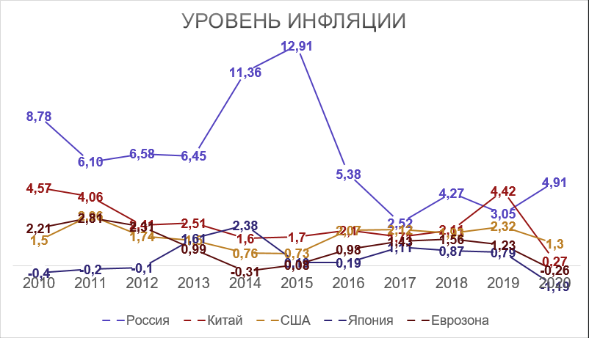
Рисунок№1 «Уровень инфляции в странах в 2020 году»
Составитель графика: Колпакова Екатерина Сергеевна
По материалам: сайта Fin-Plus.Ru

По составленному мною графику отчетливо видно, что уровень инфляции в России в 2020 году был значительно выше, чем в США, Китае, Японии и Еврозоне.

Проведение исследования. Третья часть.

Я рассчитала среднюю инфляцию за период с 2010 по 2020 год для каждой страны (данные из приложения Таблица№1, Таблица№2, Таблица№3,Таблица№4, Таблица№5)
Среднегодовая инфляция в России за 10 лет: 6.32%
Среднегодовая инфляция в Китае за 10 лет: 2.49%
Среднегодовая инфляция в США за 10 лет: 1.76%
Среднегодовая инфляция в Еврозоне за 10 лет: 1.18%
Среднегодовая инфляция в Японии за 10 лет: 0.61%
Из вышеприведенных расчетов можно сделать вывод, что Россия является страной с высоким уровнем инфляции.

Заключение

Выводы исходя из проделанного исследования:
- В России наблюдались как росты, так и спады уровня инфляции в разные периоды времени
- Правительство может способствовать снижению уровня инфляции в стране с помощью монетарной политики
- Россия имела высокий уровень инфляции в сравнении с США, Китаем, Японией и Еврозоной в 2020 году.
- Россия является страной с высоким уровнем инфляции
Россия является страной с высоким уровнем инфляции, который имеет негативное влияние на экономику и жизнь населения. Однако, с помощью проведения соответствующих мер, регулирования монетарной политики и развития экономики, возможно сдержать инфляционные процессы и обеспечить устойчивое экономическое развитие страны.

Список литературы и источников

Парсегова Л.С. Антиинфляционная политика государства [Электронный ресурс] – URL: https://www.kubsu.ru/sites/default/files/users/18918/portfolio/kursovaya_1_kurs_1_semestr.pdf (дата обращения: 02.02.2024)
- Ануфриева П.С. Инфляция: сущность, причины и социально-экономические последствия [Электронный ресурс] – URL: https://www.kubsu.ru/sites/default/files/users/28493/portfolio/tema_32_inflyaciya_2.pdf
- Коцофана Т.В. Инфляционные процессы в СССР в годы «застоя» и «перестройки [Электронный ресурс] – URL: file:///C:/Users/kolpa/Downloads/inflyatsionnye-protsessy-v-sssr-v-gody-zastoya-i-perestroyki.pdf
- Баранов А.О., Сомова И.А., Жданов А.Ю. Анализ инфляции в России в 2000–2016 гг. [Электронный ресурс] – URL: file:///C:/Users/kolpa/Downloads/analiz-inflyatsii-v-rossii-v-2000-2016-gg.pdf

Приложение

Таблица№1 Инфляция в России
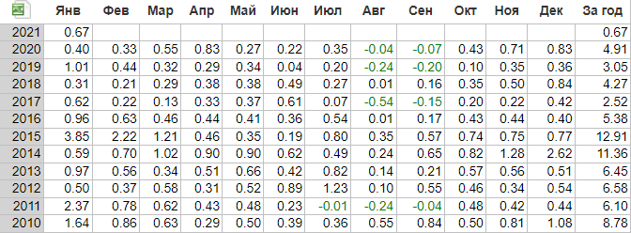
Таблица№2 Инфляция в Еврозоне
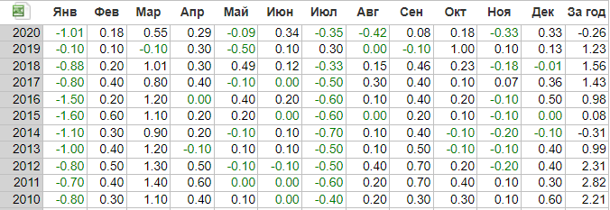
Таблица№3 Инфляция в США
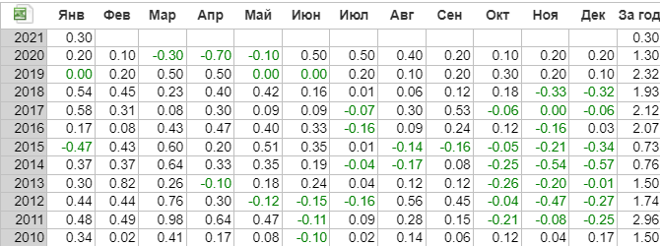

Таблица№4 Инфляция в Китае
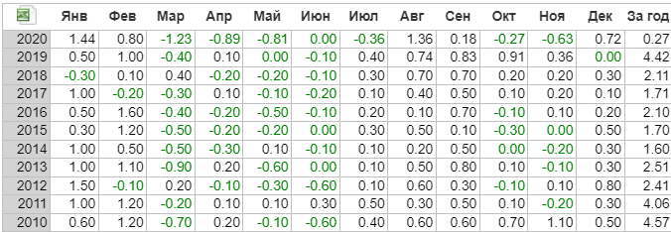

Таблица№5 Инфляция в Японии
